TỔNG KẾT CÔNG TÁC ĐẢNG, CÔNG TÁC AN NINH TRƯỜNG HỌC NĂM 2017 TRIỂN KHAI NHIỆM VỤ TRỌNG TÂM NĂM 2018
Ngày 02/02/2018, Đảng bộ, Ban giám đốc trung tâm GDTX tỉnh long trọng tổ chức Hội nghị tổng kết công tác đảng và công tác an ninh trường học năm 2017, triển khai nhiệm vụ trọng tâm năm 2018.
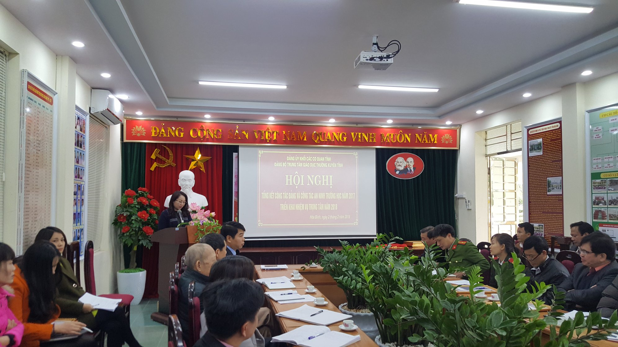
( Toàn cảnh Hội nghị)
Về dự và chỉ đạo Hội nghị có đồng chí Bùi Viết Dũng, ủy viên Ban thường vụ Đảng ủy, Trưởng Ban tổ chức Đảng ủy Khối các Cơ quan tỉnh Hòa Bình. Đồng chí Thiếu tá Đinh Mai Anh, Phó Trưởng Công an Thành phố Hòa Bình.Và toàn thể đảng viên, cán bộ, giáo viên của trung tâm tham dự đông đủ.
Hội nghị đã đánh giá kết quả lãnh đạo, chỉ đạo của Đảng bộ, Ban giám đốc trong việc thực hiện công tác xây dựng Đảng và công tác an ninh trật tự năm 2017. Hội nghị đã dành thời gian để tập trung thảo luận đề ra nhiệm vụ trọng tâm năm 2018
Năm 2017 là một năm thành công đối với toàn thể đảng viên, cán bộ, giáo viên của trung tâm. Với sự cố gắng, nỗ lực, đoàn kết của tập thể đã được các cấp ủy đảng ghi nhận. Năm 2017 đảng bộ trung tâm GDTX tỉnh được đảng ủy khối các cơ quan tỉnh xếp loại tổ chức cơ sở đảng “trong sạch vững mạnh” theo Quyết định số 242-QĐ/ĐU ngày 18/01/2018 của Đảng ủy khối các cơ quan tỉnh.
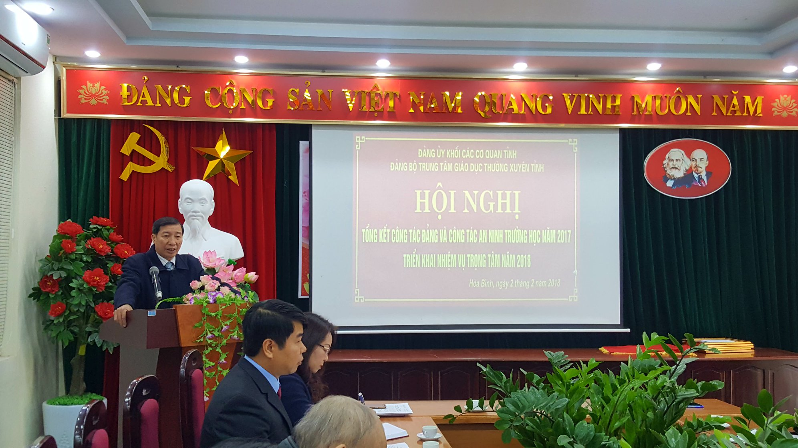
(Đ/c Bùi Viết Dũng ủy viên Ban thường vụ Đảng ủy, Trưởng Ban tổ chức
Đảng ủy Khối các Cơ quan tỉnh Hòa Bình phát biểu chỉ đạo)
Công tác phong trào toàn dân bảo vệ an ninh tổ quốc của Trung tâm GDTX tỉnh Hòa Bình luôn được Đảng ủy và Ban Giám đốc quan tâm, lãnh đạo, chỉ đạo, nên phong trào đạt kết quả tốt: Công tác bảo vệ an ninh chính trị nội bộ được đảm bảo; Công tác bảo vệ an ninh văn hóa - tư tưởng, bảo vệ tài sản được giữ vững; Công tác giữ gìn trật tự, an toàn cơ quan được thực hiện tốt; Phong trào toàn dân bảo vệ an ninh tổ quốc được cán bộ, giáo viên đồng tình hưởng ứng; Lực lượng bảo vệ cơ quan được củng cố và phát triển; Không để xảy ra vụ việc phức tạp liên quan đến lĩnh vực giáo dục đào tạo tại Trung tâm GDTX tỉnh. Với kết quả nêu trên, năm 2017, Trung tâm GDTX tỉnh Hòa Bình được Giám đốc Công an tỉnh Hòa Bình tặng giấy khen “ đã có thành tích xuất sắc trong phong trào Toàn dân bảo vệ an ninh tổ quốc năm 2017”. Theo Quyết định số: 61-QĐ/-CAT-PX15 ngày 12/12/2017 của Công an tỉnh Hòa Bình.
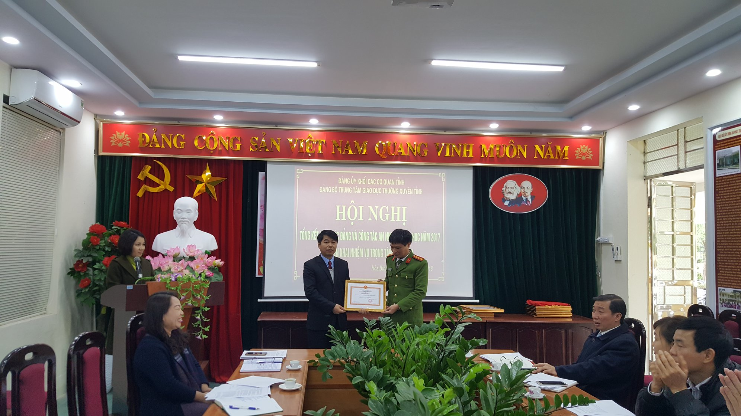
(Đ/c Thiếu tá Đinh Mai Anh, Phó Trưởng Công an Thành phố Hòa Bình trao Giấy khen của Giám đốc Công an tỉnh Hòa Bình cho Trung tâm GDTX tỉnh)
Cũng trong Hội nghị Đảng bộ Trung tâm GDTX tỉnh đã trao giấy khen cho 2 Chi bộ, 12 Đảng viên hoàn thành xuất sắc nhiệm vụ và tiêu biểu năm 2017.
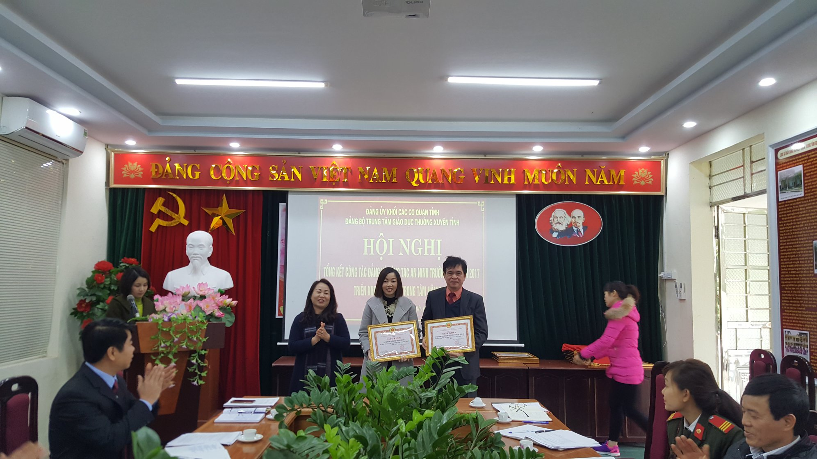
( Đ/c Bùi Lệ Thương, Bí thư Đảng bộ trao Giấy khen của Đảng bộ cho 2 chi bộ - Phòng Ngoại ngữ & Dạy văn hóa và Phòng Dạy nghề &Bồi dưỡng)
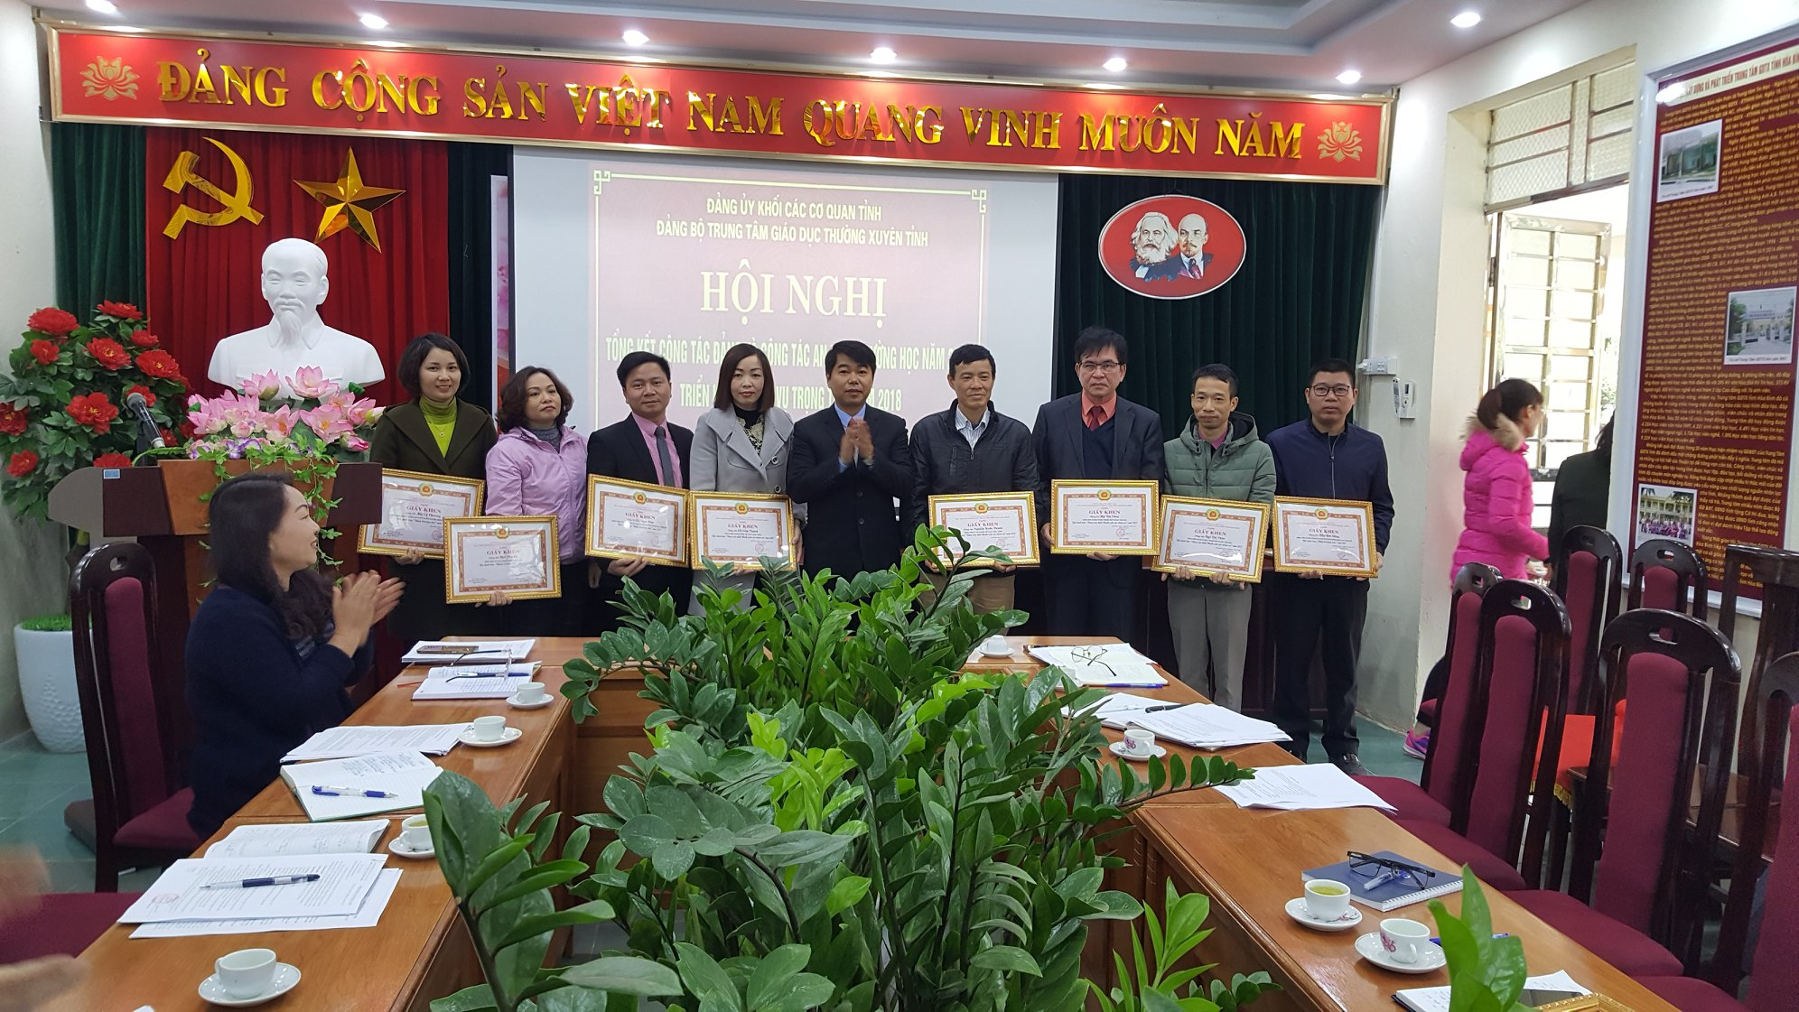
( Đ/c Lê Nam Thanh, Giám đốc trao giấy khen cho các Đảng viên tiêu biểu năm 2017)
Thành tích đạt được của đơn vị năm 2017 là niềm vui, tự hào của toàn thể cán bộ, đảng viên, giáo viên, nhân viên Trung tâm GDTX tỉnh Hòa Bình, góp phần chào mừng kỷ niệm 88 năm ngày thành lập Đảng cộng sản Việt nam (03/02/1930 – 03/02/2018) và tạo động lực để phấn đấu thực hiện tốt hơn năm 2018.
Một số hình ảnh về Hội nghị:
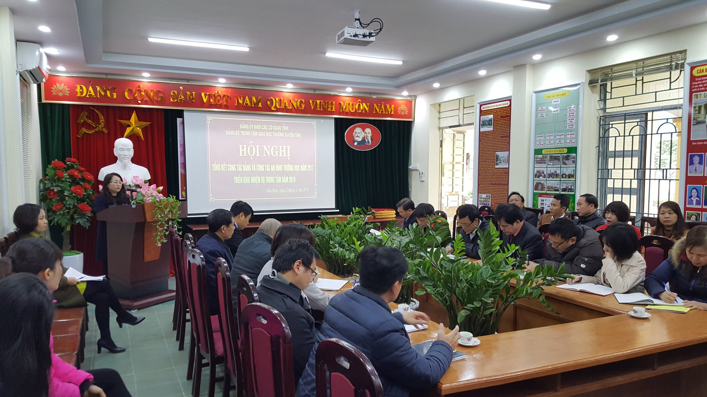
( Đ/c Bùi Lệ Thương, Bí thư Đảng ủy phát biểu Khai mạc Hội nghị)
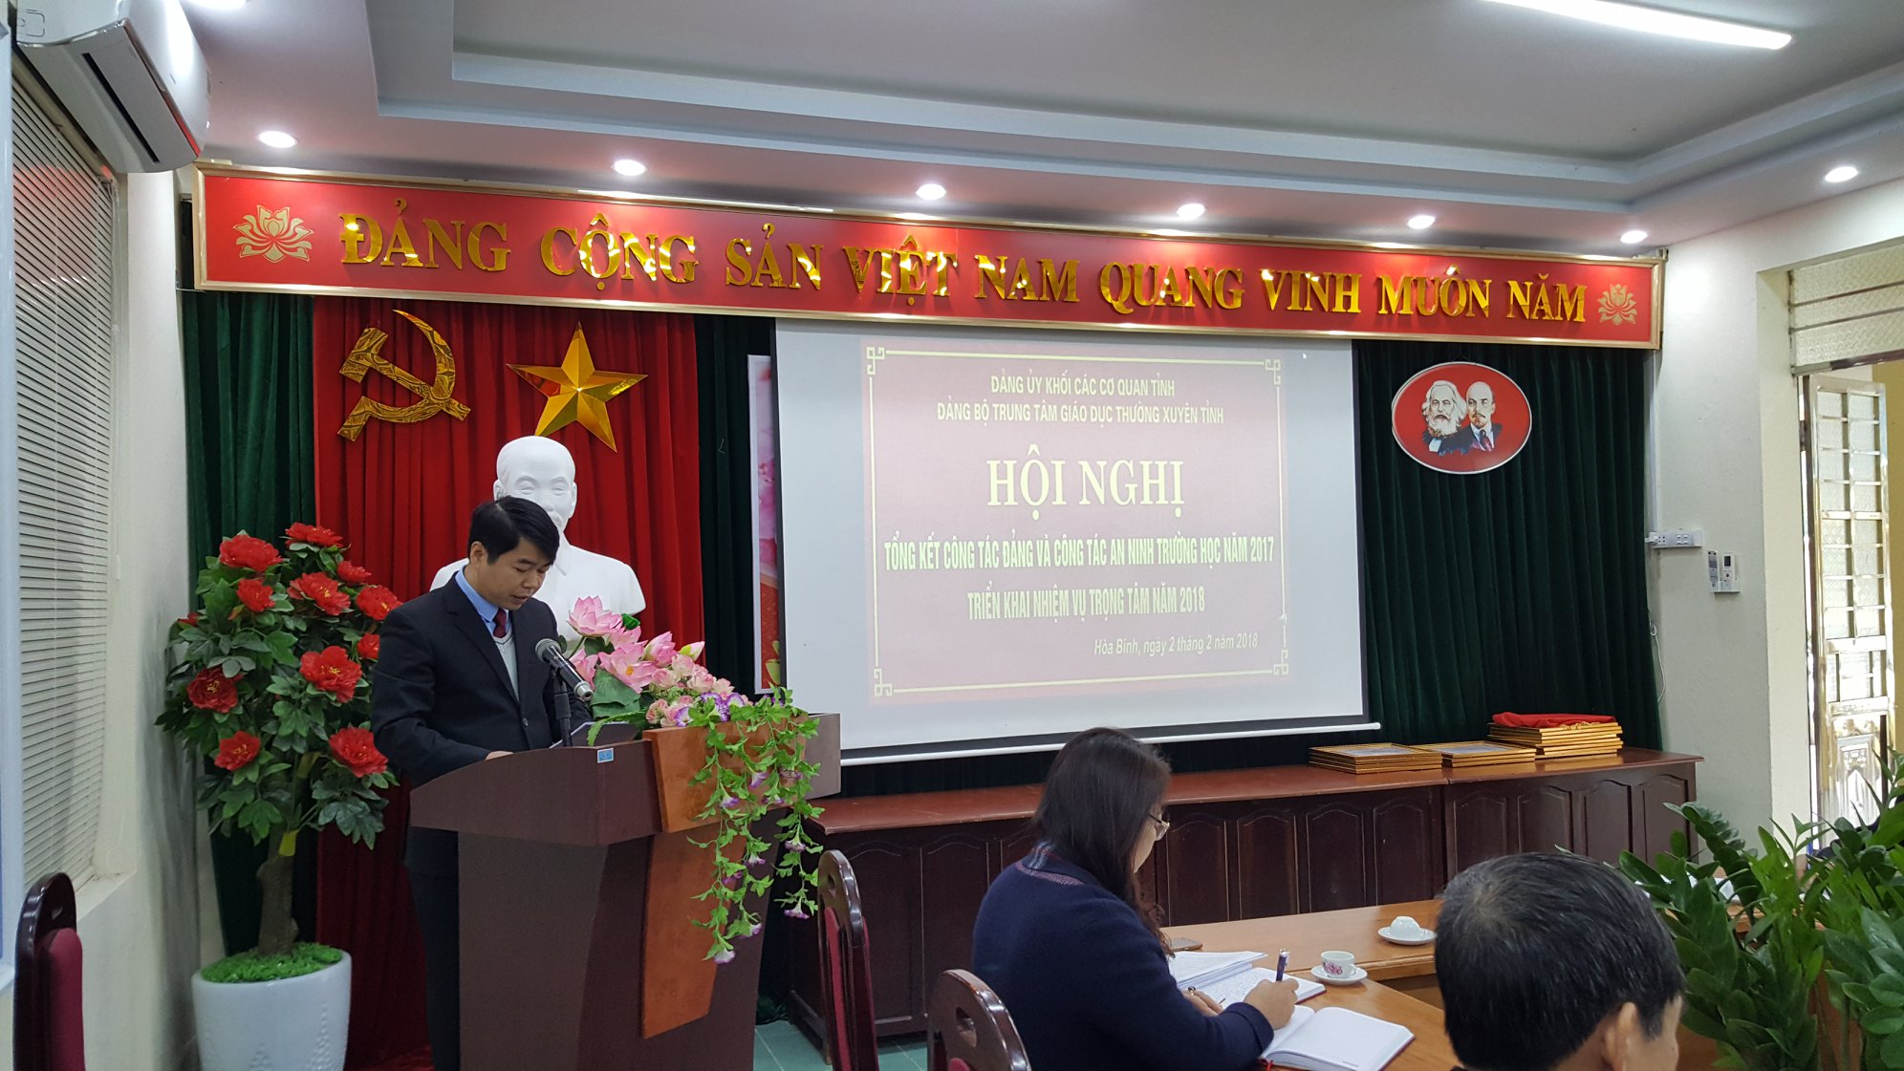
( Đ/c Lê Nam Thanh,Phó Bí thư Đảng ủy báo cáo tổng kết công tác xây dựng Đảng và công tác An ninh trường học năm 2017, triển khai nhiệm vụ trọng tâm năm 2018)
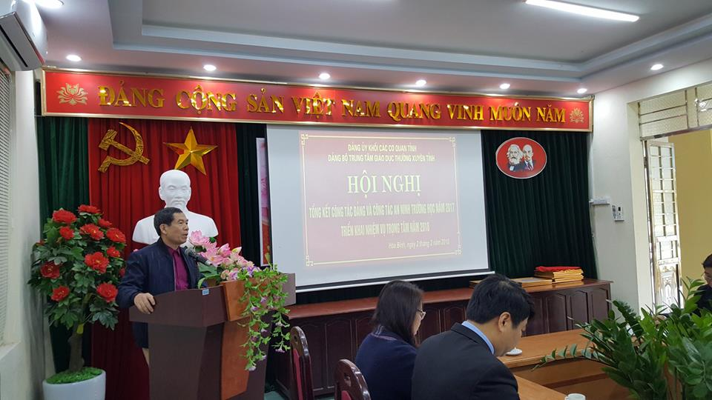
( Đ/c Nguyễn Mạnh Thắng, Đảng ủy viên điều hành phần thảo luận)
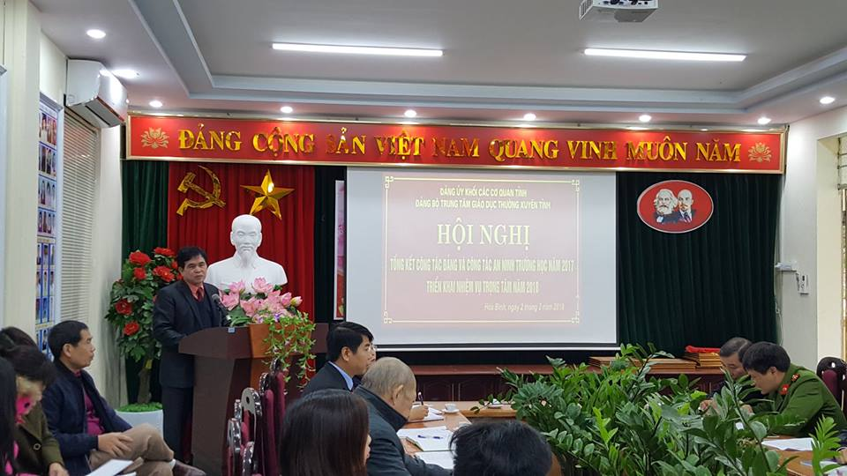
( Đ/c Lê Ngọc Hợp, Bí thư Chi bộ phòng DN&BD phát biểu tham luận)
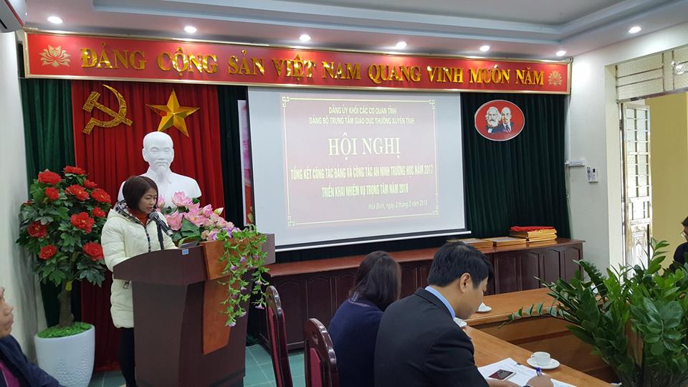
( Đ/c Quách Thị Phương Xoan, Đảng viên Chi bộ phòng NN&DVH phát biểu tham luận)

BTV: Thu Thảo

